无波形数据上报排查步骤：
- 在预测性维护平台查看传感器固件版本，若变送器为4.2.1.7版本，有低频没高频波形，则升级基站特殊固件（25s），若为V4.2.2.4版本及以上，则按照下列步骤进行排查；
- 在预测性维护平台查看传感器的RSSI和SNR是否在要求之内，要求：RSSI>-80dBm&&SNR>8；
- 在物联网平台上查看传感器的配置历史，是否下发了波形指令，波形是否完成传输，是否进行了波形调度重试3次
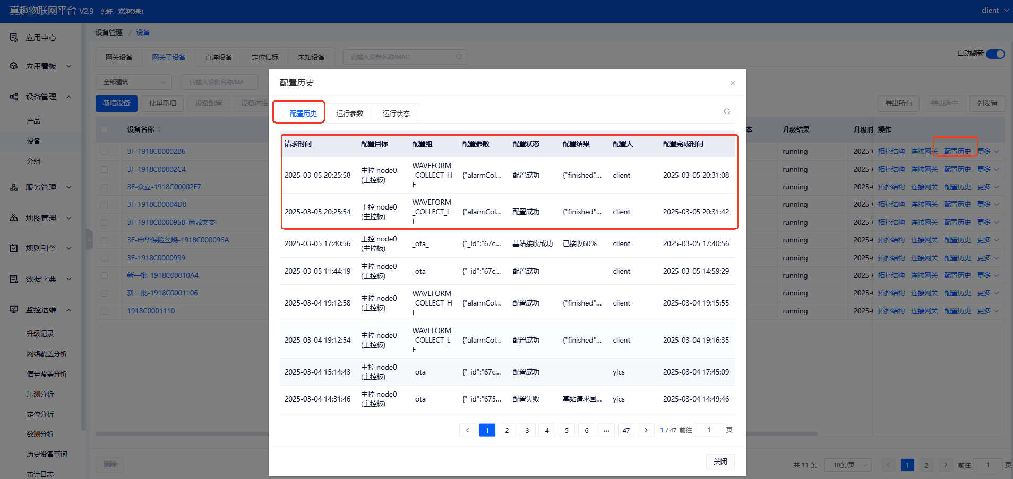
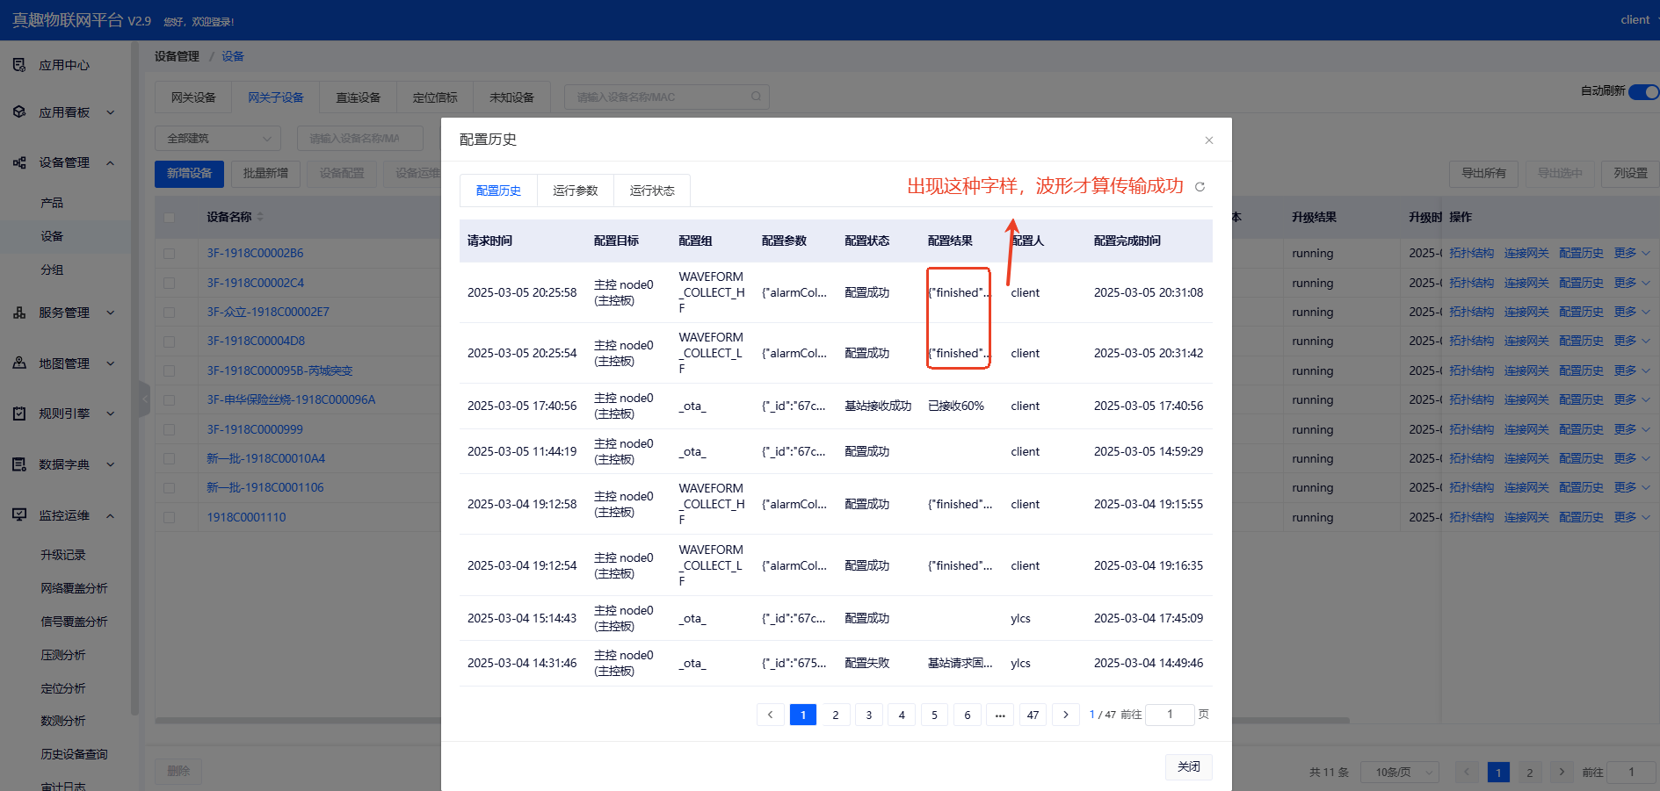
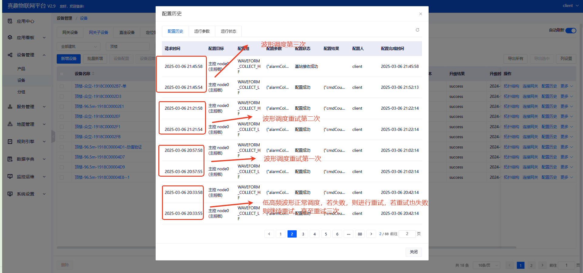
- 在物联网平台上查看传感器的配置历史，查看低高频波形指令下发是否准确
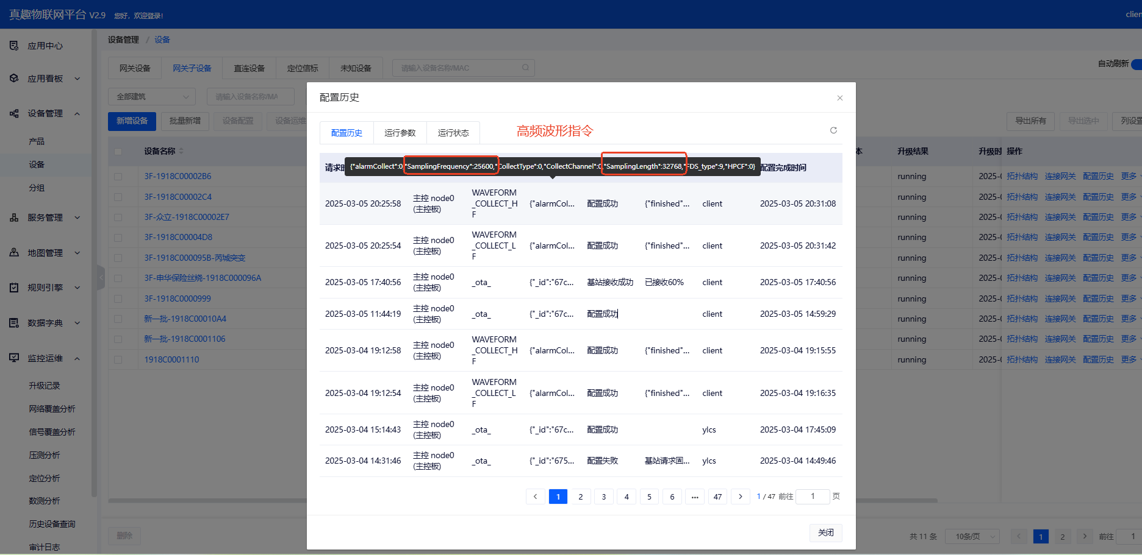
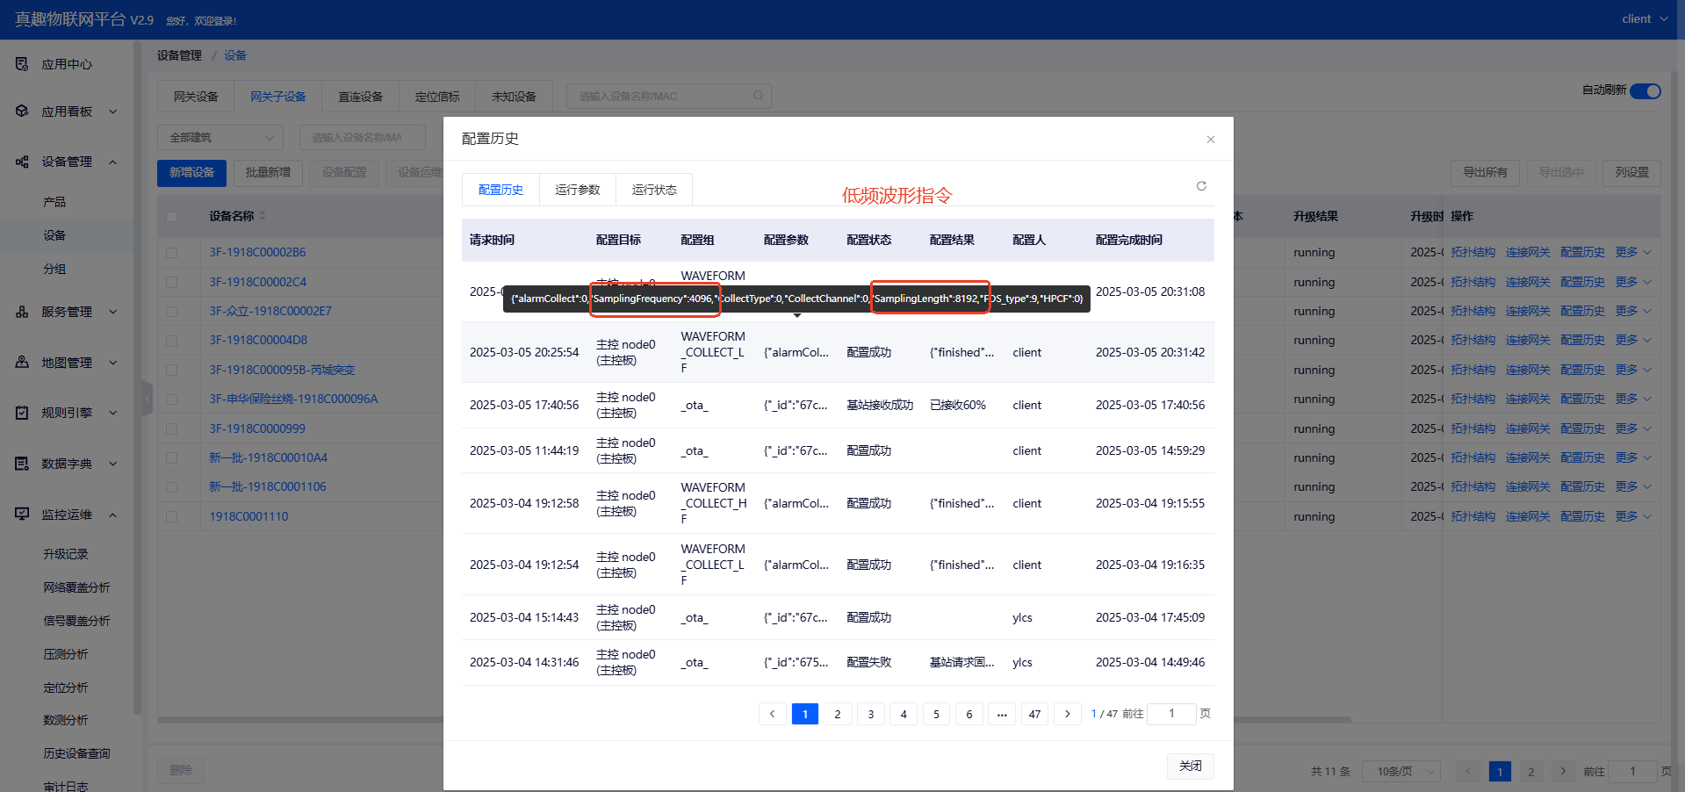
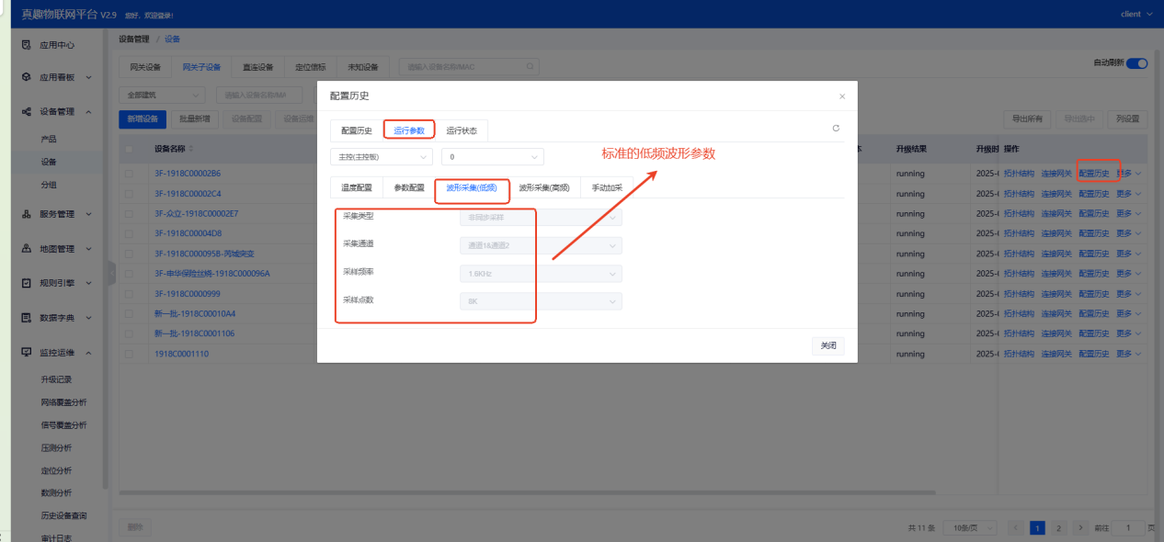
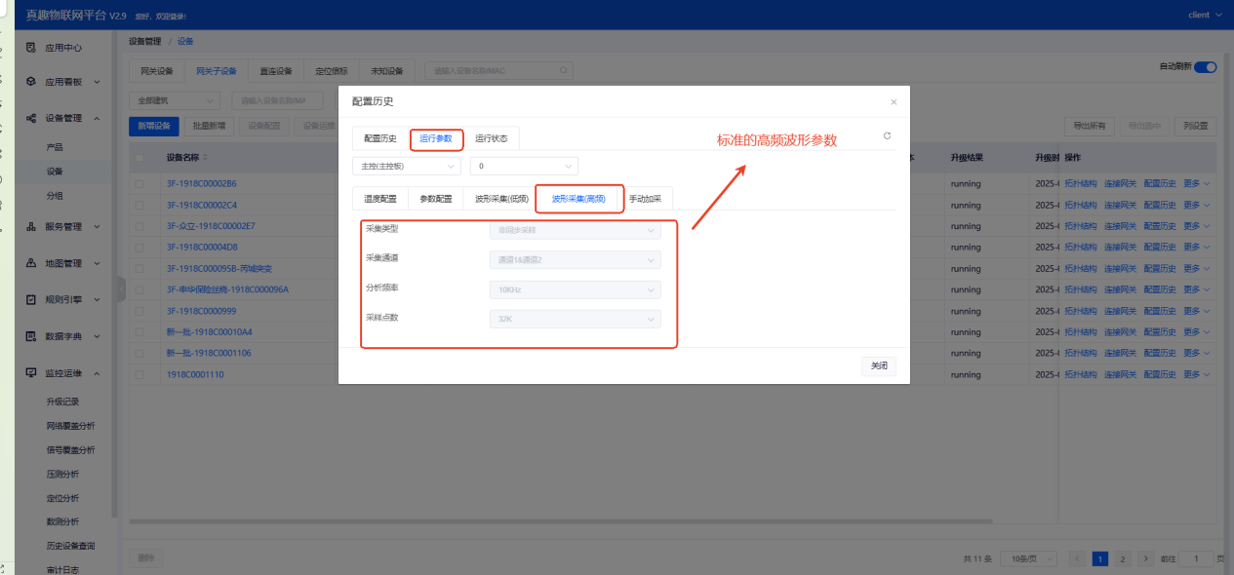
- 若低频或高频波形没上来，进入服务器日志，查看传感器是否上报了对应的波形Req，使用以下指令查看：
grep 1918C0010007 stdout.log |grep 波形上报Req
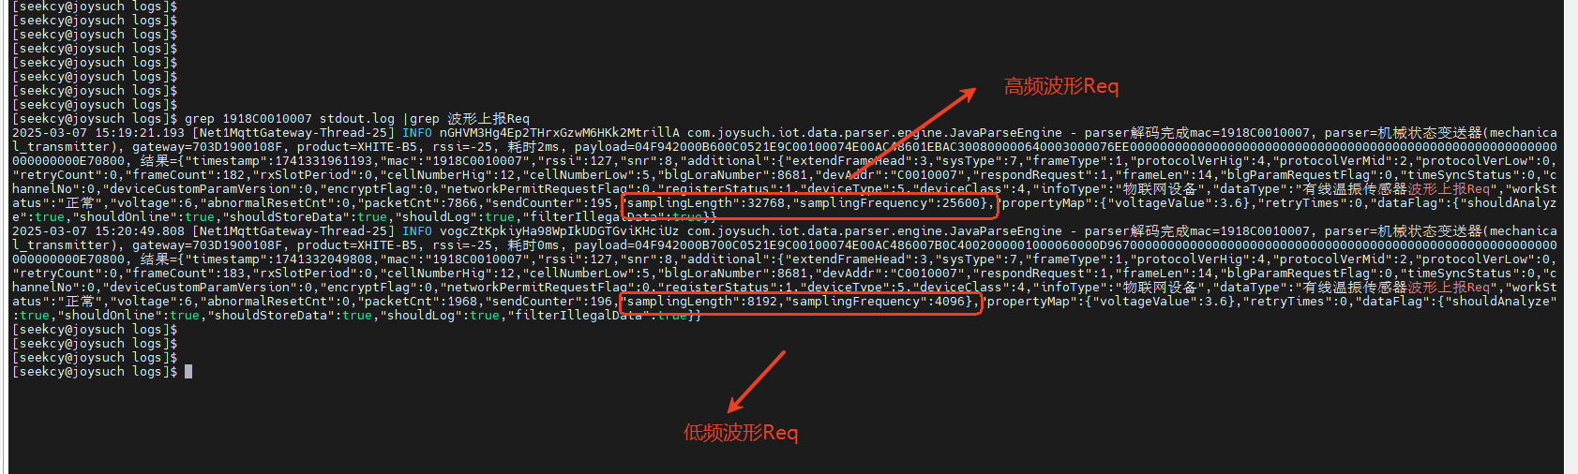
- 进入服务器日志，传感器如果有低频/高频波形Req，则查看传感器对应时间点是否上报了传输中间包，使用以下指令查看：
grep 1918C0010007 stdout.log |grep 传输中间包
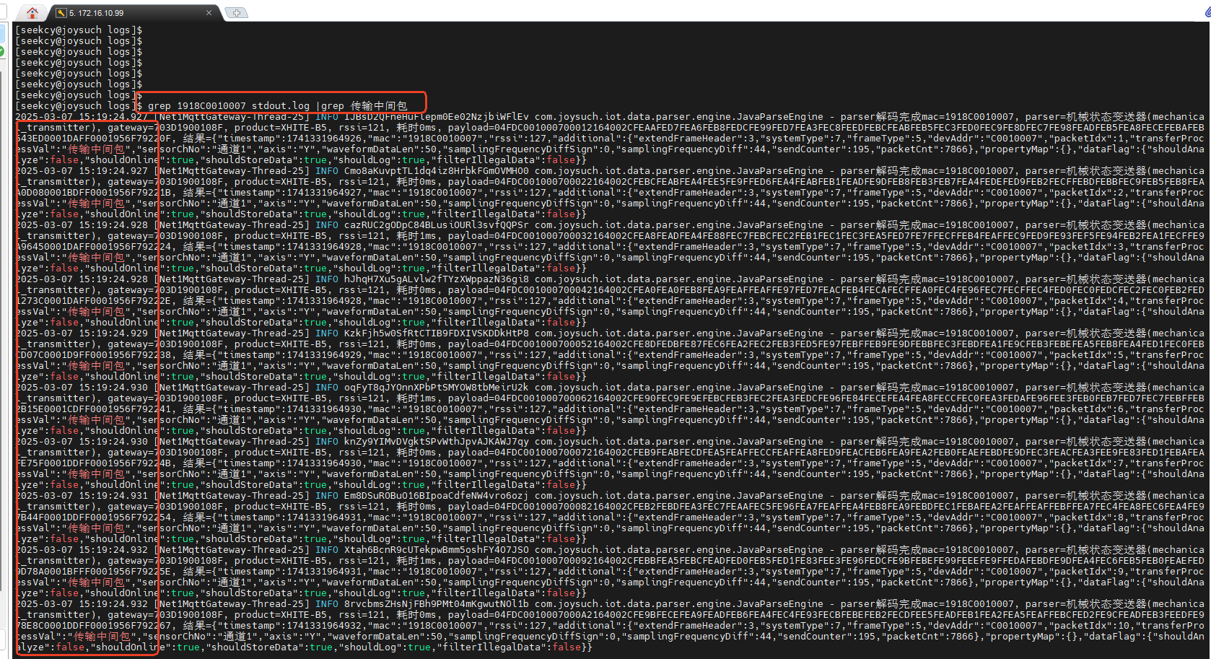
- 进入服务器日志，传感器如果有低频/高频波形的中间包，则查看传感器对应时间点是否上报了波形重传包，使用以下指令查看：
grep 1918C0010007 stdout.log |grep 重传过程包
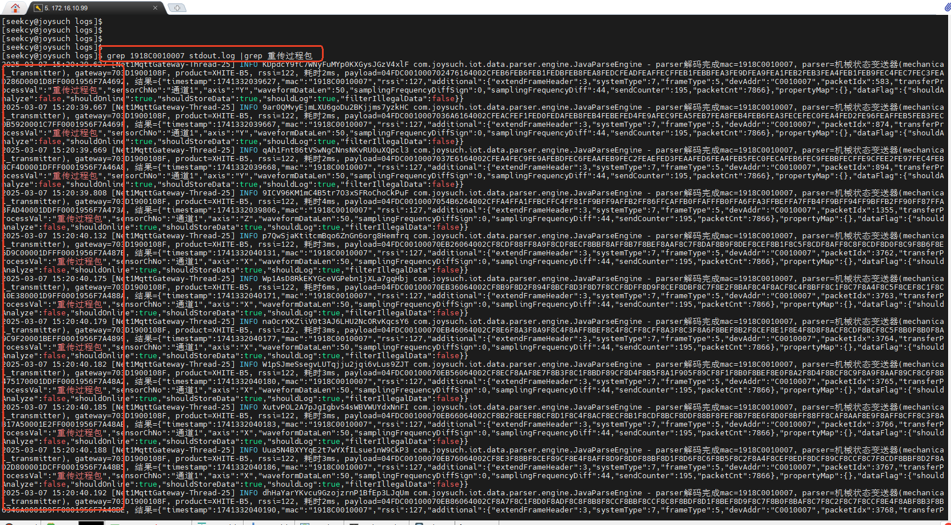
7.根据以上查看服务器日志分析：若有波形Req但没有中间包，则可能是因为安装位置问题，导致FSK波形传输失败，若有中间包但没有重传包，则可能是放置变送器位置处存在干扰，建议更换位置再试试。

